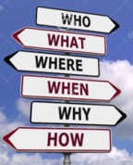
Zoektocht in Brugge
A search in Bruges

- De opdracht / The task

  - De wandeling start op de Markt. Jullie vertrekken in groepjes met een interval van ongeveer vijf minuten.
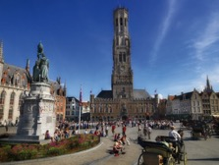
The walk starts at the Market. You will leave in groups with a pause of approximately 5 minutes.
  - We houden een middagpauze in het Astridpark, aan een speelplein. Daar eten we ons lunchpakket op. Er wordt pas weer vertrokken na een teken van de leerkrachten.
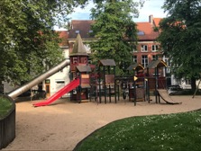
We will have a lunch break at the ‘Astridpark’, nearby a playground. There we eat our lunch. You will leave to continue your search only at the sign of a teacher.
  - De zoektocht eindigt op de Markt. Daar verzamelen we om samen naar onze fietsen terug te keren.
The search ends again at the Market. There we gather to return to our bikes.

  - Onderweg beantwoord je de vraagjes in de bundel. Elke vraag staat op 100 punten. Volg goed de instructies zodat je op de juiste route blijft. Vink ook de vakjes aan met foto’s van wat je onderweg tegenkomt. Zo ben je zeker dat je de goede weg volgt.
Along the way, you answer the question in the bundle. For every right answer you can earn 100 points. Follow the instructions carefully, so you remain on the right way. Also tick the squares with the pictures of what you come across along the way. So you are sure that you are following the right way.
  - Naast de vragen van de zoektocht zijn er nog een aantal bonusvragen waar je ook punten mee kan verdienen. Deze moeten niet allemaal opgelost worden, de vragen van de opdracht wel.
Next to the questions of the search, there are a number of bonus questions. Here you can also earn points. However it is not required that these are all solved, in opposition to the questions of the task

  - Per groepje is er iemand die invult. De andere leerlingen leveren een even grote inspanning om de opdracht tot een goed eind te brengen.
For each group, someone takes notes. The other children help to bring this assignment to a good end.
  - Nodig: balpen, gezond verstand, teamspirit
What you need: pen, good sense, team spirit

- Handig om te weten / Good to know

  - Er zijn openbare toiletten in de stadshallen bij het Belfort. Dit kost je 50 cent. Hou er rekening mee dat je je niet altijd dicht bij de Markt bevindt. Breng een toiletbezoek na het bezoeken van het belfort of tijdens de middagpauze (onder begeleiding van een leerkracht).
There are public toilets near the Belfry. To use this facility it costs 50 cent. Keep in mind that you’re not always close to the Market. Go to the toilet after visiting the belfry or during lunch break. Therefor you ask a teacher permission and one of them will accompany you.

  - Mocht je toch de weg kwijtgeraken, vraag eerst vriendelijk aan een voorbijganger (geen tourist) of in een winkel, naar één van de straatnamen die vermeld staan in je bundel. Lukt het jullie niet om de weg terug te vinden, bel dan naar één van deze telefoonnummers: 0495 20 73 38 (juf Kristl) of 0476 39 41 58 (meester Jeroen)
If you should lose your way, look at the street names mentioned in your bundle and ask a person on the street (not a tourist) or in a shop to help you back on track. If that doesn’t work, call one of these phone numbers: 0495 20 73 38 (Mrs Kristl) of 0476 39 41 58 (Mr Jeroen)

- Wat je altijd moet doen / What you always need to do

  - Blijf samen / Stay together
  - Wees beleefd / Be polite
  - Heb respect voor iedereen in je groep / Have respect for every member of your group
  - Wees verstandig in iedere situatie / Be sensible in every situation
  - Je gsm mag je bijhouden, maar wordt enkel gebruikt voor het nemen van foto’s voor de opdrachten, verder maak je er geen gebruik van. / You can keep your mobile phone with you, but it is only used to make pictures for the task.

Je bent op de Markt. Ga naar het Belfort.
You are at the Market. Go to the belfry.

- Zoek naar het schaalmodel van het Belfort. Naast deze maquette staat er uitleg in een speciaal soort schrift. Wat is de naam van dit schrift?
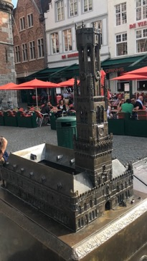
Look for the model of the Belfry. Next to this model, you can find an explanation about the Belfry in a special kind of writing. What’s the name of this special kind of writing?

………………………………………………………………………………

- Kijk eens goed rond op de Markt. Je vindt er een berg. Wat is de naam van die berg?
Take a close look at the Market. You can find a mountain. What is the name of this mountain?
………………………………………………………………………………….…………………………………………………

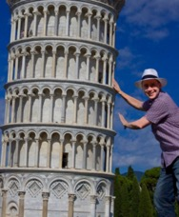
- Neem een foto van het Belfort in de stijl van de foto’s die genomen worden bij de toren van Pisa.
Take a picture of the Belfry as the pictures that are taken at the tower of Pisa.

- In het midden van de Markt staat een standbeeld van twee mannen. Bekijk dit standbeeld van dichtbij. Wie zijn deze twee mannen?
In the middle of the Market you will find a statue of two men. Take a closer look. Who are those two men?
………………………………………………………………………………….…………………………………………………
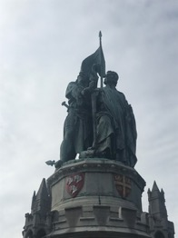

Het standbeeld van twee lokale volkshelden die een grote rol speelden in het Vlaamse verzet tegen de Franse koning, met de Guldensporenslag tot gevolg. Tijdens de Guldensporenslag versloeg een leger van boeren en ambachtslui, het Franse leger bij Kortrijk. Het slagveld lag nadien vol met gulden sporen van de Franse ridders.

The statue of two local heroes who played part in the Flemish resistance against the French king. This resulted in the ‘Guldensporenslag’ (goldenspursbattle). During this battle in Kortrijk, a Flemish army of farmers and craftsmen defeated the French army. The battlefield was afterwards filled with golden spurs of the French knights. Golden in old Dutch is ‘gulden’, Spurs in Dutch are ‘sporen’ and a battle is a ‘slag’: Guldensporenslag!

- In welk jaar vond de Guldensporenslag plaats? (Dit vind je ook terug op het standbeeld). Noteer het in Romeinse cijfers en in onze cijfers.
In what year did the ‘Guldensporenslag’ take place? (you can find it on the statue). Write it in Roman numerals and in our numbers.

Roman: …………………………………………………………………….…………………………………………………
Our numbers:……………..…………………………………………….…………………………………………………

Zoek een gebouw met een kompas bovenaan op de gevel. Ga het straatje ernaast in. Je bevindt je nu in de Sint-Amandstraat.
Look for a building with a compass on the frontage. Take the street next to it. You are now in the ‘Sint-Amandsstraat’.
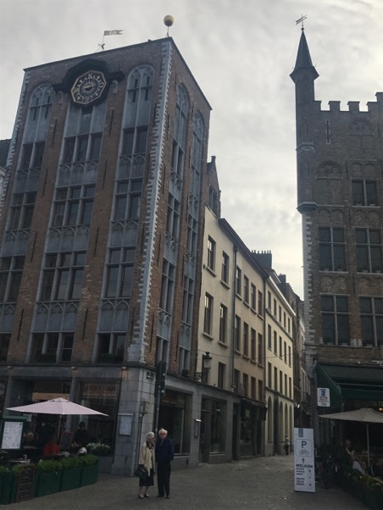
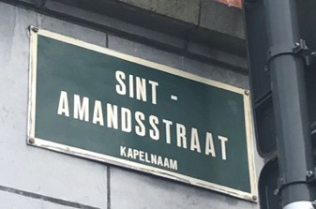
- Neem een groepsfoto aan de ‘drakentrap’…
Take a picture at the ‘dragonstairs’…
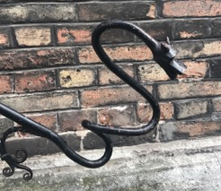

Ga rechtdoor tot op het einde van dit straatje. Sla dan rechts af. Vink de foto’s af van wat je onderweg tegenkomt.
Go straight ahead until the end of this street. Then turn right. Tick the boxes with the pictures which you come across along the way.
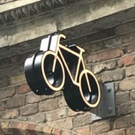
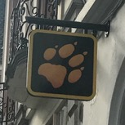
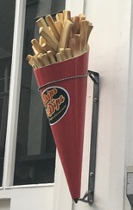

Op het einde van deze straat zie je aan de overkant de bekendste ijsverkoper van Brugge.
At the end of the street you can see the most famous ice vendor in Bruges.
- Hoe heet deze winkel? En wat is het huisnummer?
What is the name of this store? And what is the house number?

Name:……………………………………………………………………….…………………………………………………

House number: ………………………………………………………………………………….……………………….

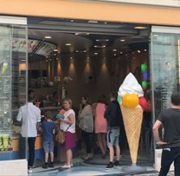

Als je kijkt naar deze winkel, ga je naar rechts. Aan je linkerkant zie je een poort. Ga door deze poort. Je komt op een plein, het Muntplein.
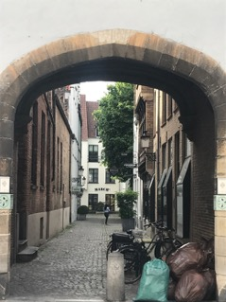
When you look at this store, go to the right. On your left hand side you see a gate. Go through this gate. You will arrive at a square. The name of this square is ‘Muntplein’.
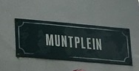

- Op dit plein staat een standbeeld. Doe dit standbeeld na en neem er een foto van.
On this square there is a little statue. Copy this statue with your group and make a picture of it.
We keren nu terug naar de Markt. Ga met je rug naar het hoofd van het standbeeld staan en sla rechts af (of zoek de deur waarop je meester Jeroen ziet en volg zijn aanwijzingen). Vink ook de volgende drie foto’s af.
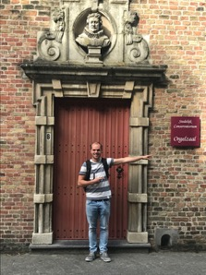
We return to the Market now. Go stand with your back towards the head of the statue and turn right (or search for the door on which you see Mr Jeroen and follow his leads). Tick also the boxes of the next three photos.
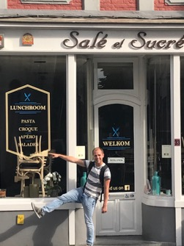

Op het einde van de straat ga je naar links.
At the end of the street, turn left.

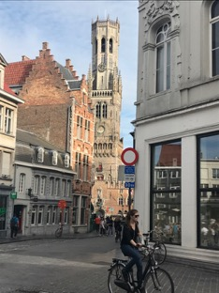
Op het volgende kruispunt kan je terug het Belfort zien. Sla deze straat in zodat je terug op de Markt uitkomt. Pas op: hier rijden heel wat auto’s en is het redelijk druk!
At the next junction you can see the Belfry. Take this street, so you find yourself at the Market again. Look out: there are cars and people all over the place!

Steek de Markt diagonaal over en neem de straat tussen ‘posterijen’ en ‘Delvaux’.
Cross the market diagonal and take the street between ‘posterijen’ and ‘Delvaux’.
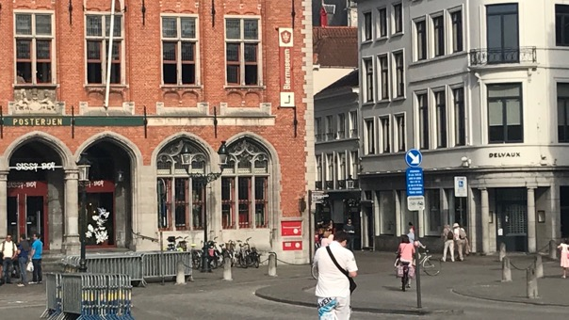
- Wat is de naam van deze straat?
What’s the name of this street?
………………………………………………………………………………….…………………………………………………

Vink de foto’s af van wat je onderweg tegenkomt.
Tick the boxes with the pictures which you come across along the way.
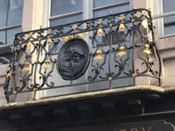
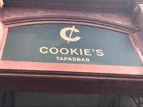
Je bent nu aangekomen op de Burg. Hier is Brugge gesticht. Je ziet hier het stadhuis.
You find yourself at ‘de Burg’. This is the place where Bruges was founded. You can see the town hall.
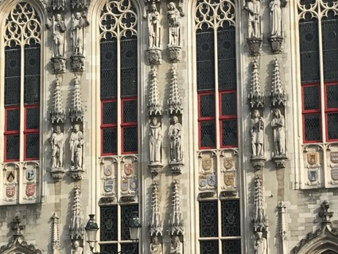

- Hoeveel beelden tel je op de gevel van dit gebouw?
How many statues do you count at the front of this building?
………………………………………………………………………………….…………………………………………………

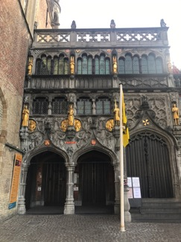
- Op dit plein is er ook een speciale kapel. Je vindt deze helemaal rechts in de hoek als je kijkt naar het stadhuis. Gelovige mensen hechten heel veel belang aan wat hier terug te vinden is. Wat wordt hier bewaard?
On this square, there is also a special chapel. You can find it at the right side in the corner when you face the town hall. Religious people are very attached to what is saved here. Wat is kept here?

…………………………………………………………………………

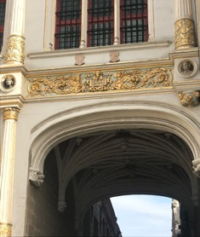
Zoek naar deze smalle straat, die deels overdekt is. Wandel er doorheen tot je opnieuw op een plein komt.
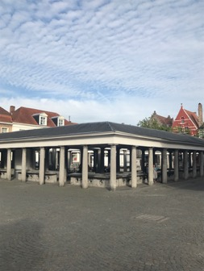
Look for this small street, which is partially covered. Walk through it until you reach another square.

- Wat wordt er op dit plein verkocht?
What is sold on this square?

………………………………………………………………………………….…………………………………………………

Vervolg je weg langs dit plein. Volg de aanwijzingen vanop de foto.
Follow your way along this square. Follow the instructions from the photo.
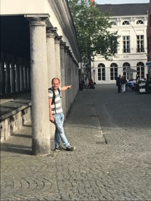

Vink de foto af die je onderweg tegenkomt.
Tick the box with the picture which you come across along the way.
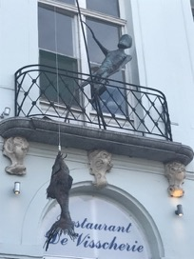

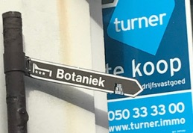
Op het einde van dit plein, steek je de straat over (pas op voor het verkeer) en volg je dit bord (1x). De straat die je moet volgen, ziet er zo uit:
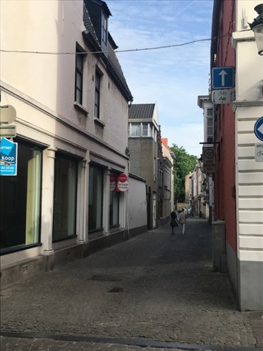
At the end of this square, you cross the street (watch out fort he trafic) and follow this sign (only once). The street you need to follow, looks like this:

In deze straat kom je een kruispunt tegen, ga rechtdoor. Zorg dat je aan je linkerkant deze blauwe luifel tegenkomt (vink het vakje af).
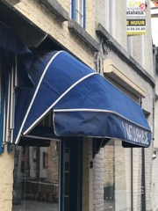
At the next junction you go straight ahead. Make sure you see this blue shade on your left hand side (tick the box).

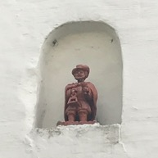
- Wat is de naam van de pub waar je dit kleine mannetje vindt?
What’s the name of the pub where you can find this little man?

…………………………………………………………………

…………………………………………………………………

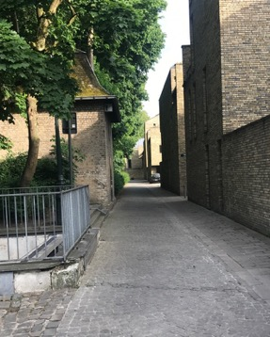
Ga rechtdoor en volg deze straat. / Go straight ahead and follow this street.

Ga het park in op de plaats die je getoond wordt op deze foto.
Go into the park on the place shown on this photo.
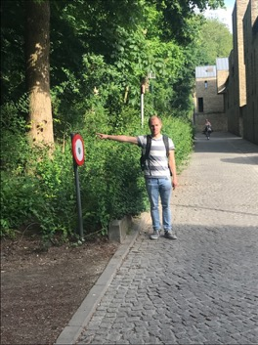
Als je goed luistert, kan je de fontein horen. Ga in die richting.
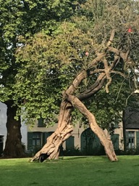
If you listen you can hear the fountain. Go in that direction.

Zoek deze boom.
Find this tree.
- Maak een gekke foto aan deze boom met je groep.
Make a funny picture at the tree with your group.

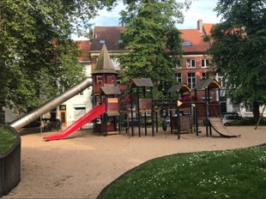
Als je nu nog een klein stukje verder wandelt, kom je terecht op deze speeltuin. Hier nemen we onze lunchpauze. Zoek een leerkracht en meld je aan!
If you walk now a little further, you will find this playground. Here we will take our lunchbreak. Go and report yourself to a teacher!
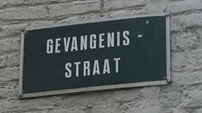
Ga nu terug naar de pub met het kleine mannetje en ga daar naar links. Dit is de Gevangenisstraat. Vroeger bevond zich hier ook echt een gevangenis.
Now go back to the pub with the little man and turn to the left. This is the ‘Gevangenisstraat’. There used to be a prison here.
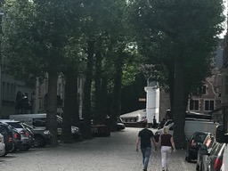
Volg deze straat tot op het eind. Steek over en je ziet water voor je. Dit zijn de Reitjes. Deze plaats wordt de mooiste plaats van Brugge genoemd.
Follow this street till the end, then cross the street. When you see the water in front of you, you see what is called ‘the most beautiful place of Bruges’
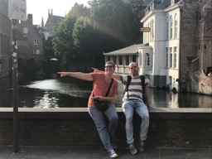
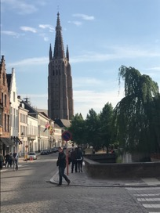
Ga naar links en volg het water. Steek de straat over en volg het water in de richting van de kerk.
Go to your left and follow the water. Cross the road and follow the water in the direction of the church.

Halverwege vind je een beeldhouwwerk.
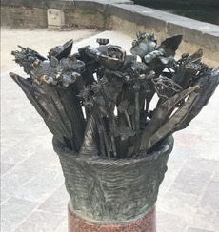
Halfway you find a sculpture.
- In dit beeldhouwwerk vind je enkele dieren. Welke dieren? En hoeveel?
In this sculpture you can see a few animals. Which animals? And how many?
Animal: …………………………………………………………………
How many: ……….………………….………………………………

- Hoe noem je dit dier in het Spaans of in het Roemeens?
What is the name of this animal in Spanish or Romanian?
………………………………………………………………………………….…………………………………………………
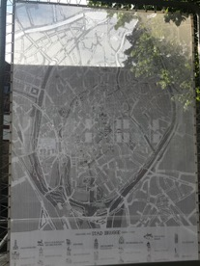
Ga verder in de richting van de kerk.
Continue in the direction of the church.

- Aan je rechterkant zie je een speciale kaart van Brugge. Het is gemaakt van iets waar Brugge heel bekend voor is. Van wat is deze kaart gemaakt?
On your right hand side, you will see a very special map from Bruges. It is made to remember us of a product Bruges is famous for. Which product?
………………………………………………………………………………….…………………………………………………
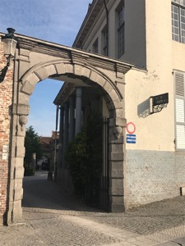
Steek nu de straat over (wees voorzichtig!). Ga door de poort die je ziet op de foto. Volg het pad tot je aan een bruggetje komt. Dit is de Bonifaciusbrug, maar is beter bekend als de liefdesbrug…
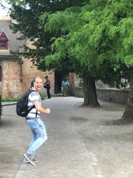
Now cross the road. Be carefull. Go through the gate you see on the picture. Follow the path until you reach a little bridge. This is the ‘Bridge of Bonifacius’, but is better known as the ‘Bridge of love’…

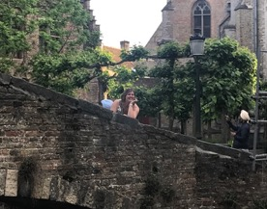

Steek de brug over. / Cross the bridge.

- Aan de andere kant van het water zie je een huis dat dateert uit de 15e eeuw. Neem een foto met iemand uit jullie groep.
On the other side of the water you see a house which was build in the 15th century. Take a picture of this house with somebody out of your group.

Volg het pad tot je terug op een hoofdstraat uitkomt. Vink de foto’s af van wat je onderweg tegenkomt. Sla dan links af.
Follow the path until you reach a main street. Tick the boxes with the pictures which you come across along the way . Then turn left.
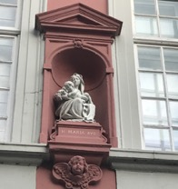
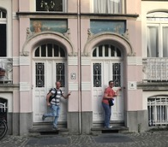
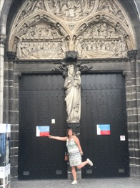

Je bent nu in de Katelijnestraat. We gaan nu op zoek naar het smalste straatje in Brugge. Eens je voorbij het water bent, is dat het eerste straatje aan de rechterkant. Sla dit straatje in.
You are now in the ‘Katelijnestraat’. We’re going to search the most narrow street in Bruges. Once you have passed the water, it is the first street on your right hand side. Take this street.
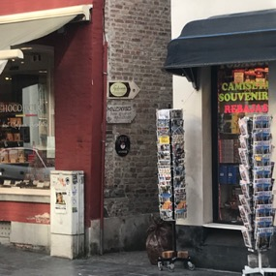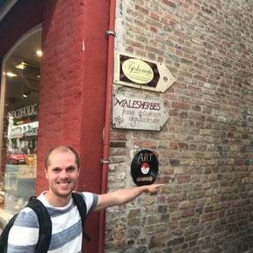
- Hoeveel winkels zijn er in dit straatje?
How many shops are there in this street?
………………………………………………………………………………….…………………………………………………
Op het eind van dit straatje, kom je op een plein met de naam ‘Walplein’.
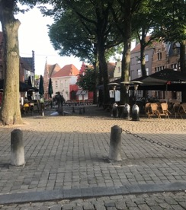
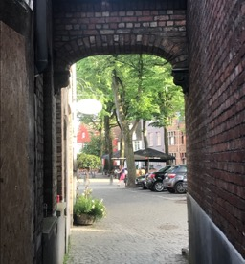
At the end of this little street, you arrive at a square named ‘Walplein’.

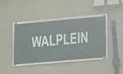

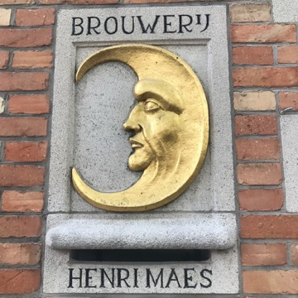
Steek het plein over en zoek deze foto. Opgelet: Hier rijden koetsen en die stoppen niet!
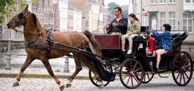
Cross the square and look for this photo. Attention: Carriages pass a lot here and they don’t stop!

Gevonden? Beantwoord dan de volgende vragen:
Found it? Answer the next questions:
- Wat is de naam van de brouwerij?
What’s the name of the brewery?
………………………………………………………………………………….………………………………………………
- Noem één bier dat hier gebrouwen wordt.
Name one beer that is brewed here.
………………………………………………………………………………….………………………………………………
Ga met je rug naar de brouwerij staan en ga dan naar rechts. Volg deze straat tot je aan de wafelshop komt. Ga opnieuw naar rechts.
Go stand with your back towards the brewery and go to the right. Follow this street until you reach the waffle shop. Turn right again.
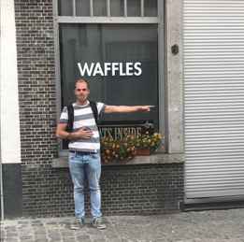
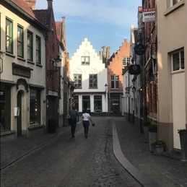

Als je verder wandelt, kom je het hoofd van een paard tegen. Vink deze foto af.
When you walk on, you come across the head of a horse. Tick the box for this photo.
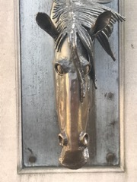

Sla rechts af bij het paardenhoofd, ga over de brug tot aan een poort. Ga door de poort. Hopelijk is die open, want voor ons bleef ze gesloten…
Turn right at the head of the horse, cross the bridge and walk towards a gate. Go through the gate. Hopefully it is open, because for us it stayed closed…
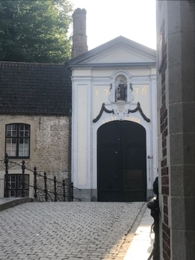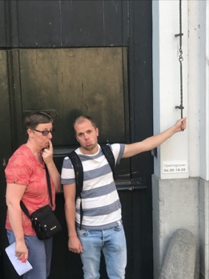
- Kijk eens goed rond bij de poort. Waarom denk je dat wij voor een gesloten poort stonden?
Take a close look at the gate. Why do you think that the door was closed for us?

………………………………………………………………………………….………………………………………………

Je bent nu in het Begijnhof. Wandel door het Begijnhof. Er is een uitgang aan de andere kant.
You find yourself in the ‘Begijnhof’. Walk through it, there’s an exit on the other side.
Het Begijnhof bestaat uit een tuin omringd door kleine huizen. Het is genoemd naar de Begijnen, ongehuwde vrouwen of weduwen die samen een godsdienstige vereniging vormden. Het begijnhof van Brugge bestond als één van de eersten in zijn soort. De precieze datum van ontstaan is niet bekend. De oudste vermelding komt voor in 1242, maar waarschijnlijk waren er al in 1220 Begijnen in Brugge. Er wonen nu geen begijnen meer. Sinds 1927 woont er een kloostergemeenschap van Benedictijnse zusters die de klederdracht van de begijnen hebben behouden.
The Beguinage exists out of a garden surrounded by small houses. It used to be a religious group of unmarried women or widows. The Beguinage in Bruges originated as one of the first of its kind. The exact date of beginning is not known, but the oldest reference was found in 1242. They were probably already here around 1220. Since 1927 it is a convent of sister of Benedictus who kept the old clothing habits of the Beguinage.

Als je aan de andere kant buitenkomt, sla je links af.
If you reach the other side and you go out, turn left.
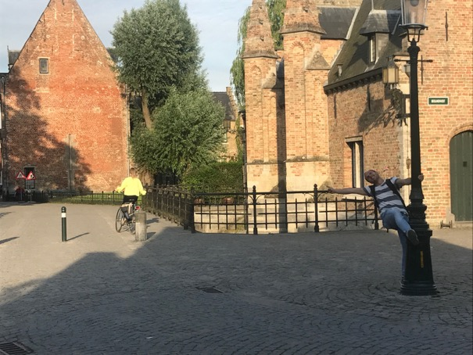

Volg de instructies van dit aardig borstbeeld.
Follow the instructions of this nice bust.
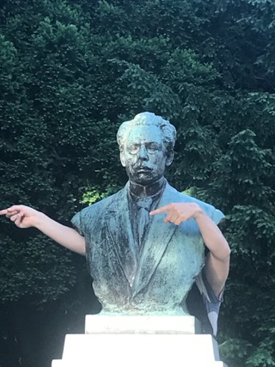
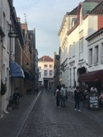
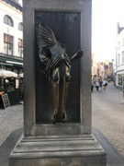
Je passeert nu terug het beeld van het paardenhoofd. Je loopt dit voorbij en gaat rechtdoor de straat in. Vink deze foto af van wat je onderweg tegenkomt.
Go straight ahead until you see the head of the horse again, pass it and continue straight ahead on this street. Tick the box with the photo of what you see on the way.

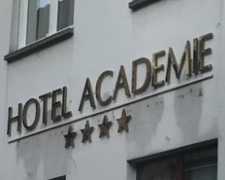

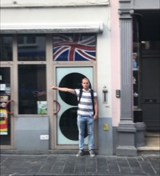
Op het einde van deze straat, sla je links af. Je bent nu terug in de Katelijnestraat. Vervolg deze weg tot je aan je rechterkant een kerk ziet. Vink de foto’s af van wat je onderweg ziet.
At the end of this street, turn left. You are now back in the ‘Katelijnestraat’. Follow this street until you see a church on your right hand side. Tick the boxes of the photos of what you see on the way.

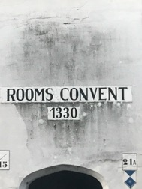
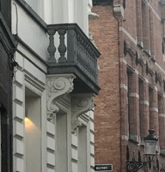

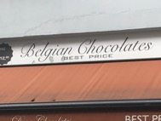
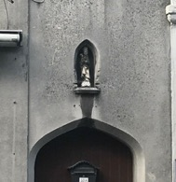

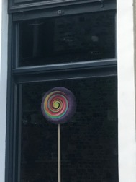

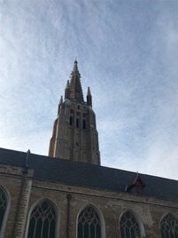
Je ziet nu deze kerk. Aan de zijkant van deze kerk is er een smalle doorgang.
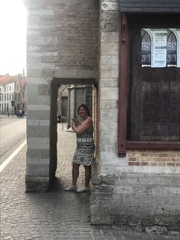
You see now this church. On the side there’s a small passage.

- Probeer met zoveel mogelijk mensen in deze doorgang te staan en neem een foto.
Try to stand with as many people as possible in this passage and take a picture.

Vervolg je weg. Op het volgende kruispunt sla je de weg in naast het restaurant ‘Gruuthuse Hof’. Dit is de ‘Heilige Geeststraat’.
Follow your way. At the next junction, take the road next to the restaurant ‘Gruuthuse Hof’. The name of the street is ‘Heilige Geeststraat’.
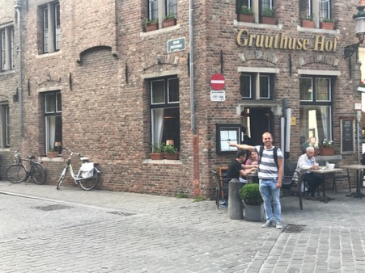
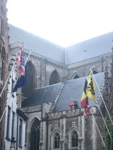
- In deze straat kom je een aantal vlaggen tegen. Een vlag vertegenwoordigt een land of een plaats. Van welke plaatsen zijn deze vlaggen?
In this street you find a number of flags. A flag represents a country or a place. From which places are these flags?

- ………………………………………………………………………………….
- ………………………………………………………………………………….
- ………………………………………………………………………………….
- ………………………………………………………………………………….
Volg de instructies op de foto om je weg te vervolgen.
Follow the instructions on the photo to continue your search.
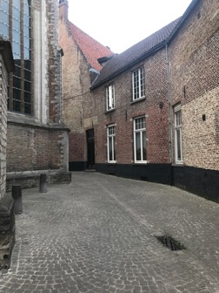
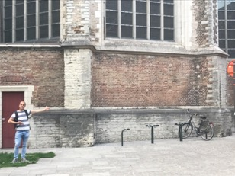
2
1

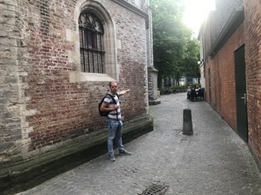
3

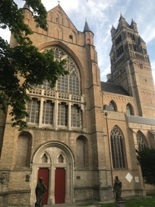
- Je bent nu aan deze kerk. Wat is de naam van deze kerk? (De straatnaam zou je wel eens kunnen helpen)
You have reached now this church. What’s the name of this church? (The name of the street might help you.

…………………………………………………………………………………………

Aan de andere kant van de weg, zie je het volgende verkeersbord. Volg deze richting.
On the other side of the street, you see this traffic sign. Follow that direction.
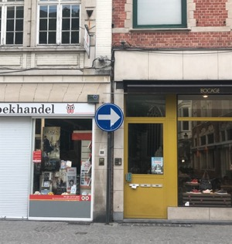
- In welk soort straat wandel je nu?
In what kind of street do you walk now?

………………………………………………………………….

Loop verder tot je een plein tegenkomt aan je rechterkant.
Continue until you reach a square at your right hand side.

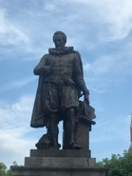
- Op dit plein staat een standbeeld van een man. Het is een wiskundige die ons volgende getallen gaf: 0,5 – 1,23 – 7,89 - … Wat is de naam van deze man?
On this square is a statue of a man. He’s a mathematics expert who gave us the following number: 0,5 – 1,23 – 7,89 - … What’s the name of this man?

……………………………………………………………………………………………
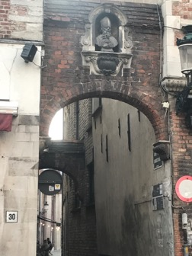
Keer terug naar de hoofdstraat en volg de weg rechts verder richting de Markt. LET OP: Zoek deze man, mis hem niet, want je moet hier afslaan en onder hem door lopen!
Return to the main street and follow your way to the right in the direction of the Market. ATTENTION: Search this man, don’t miss him, because you need to take the street underneath him!
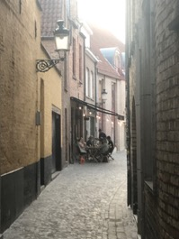
Volg deze straat tot op het einde, sla dan rechts af. Je bent nu terug op de Markt.
Follow this street until the end, turn right and continue. You are back now at the Market.

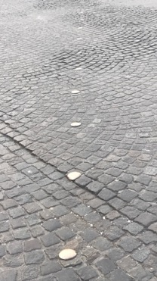
Kijk nu eerst even naar de grond. Je ziet een lange lijn met nagels. Dit is een meridiaanlijn die door Brugge loopt. Een meridiaanlijn is een soort zonnewijzer die per dag slechts één tijd aangeeft: het moment dat de zon op haar hoogste punt staat. Op deze lijn valt ’s middags de schaduw van een koperen bol die in 1837 boven op een dak is geplaatst.
Look first at the ground. You see a long line with copper nails. This is a meridian line. A meridian line is a kind of sundial that only gives once a day a specific time: the moment the sun reaches her highest point. On this line you can see a shadow of a copper ball which was put on a roof in 1837.

- Hoeveel nagels tel je? (Pas op voor het verkeer!)
How many nails do you count? (watch out for the traffic!)
……………………………………………………………………………

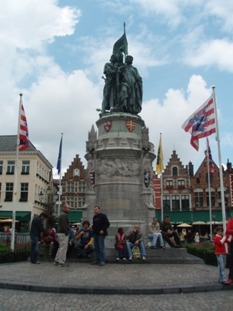
Ga naar het standbeeld in het midden van de Markt. Je hebt het eindpunt van je zoektocht bereikt. Goed gedaan! Wacht hier tot we iedereen terug verzameld is.
Go to the statue in the middle of the Market. You have reached the end of your search. Well done! Wait here until everybody has gathered here.

The end

Bonus vragen
Bonus questions

Je vindt hier een aantal fotovragen waar je extra punten mee kan verdienen. Probeer deze ook op te lossen gedurende je zoektoch. Let goed op want sommige vragen kan je gemakkelijk oplossen onderweg…
Je find here a number of questions (to make pictures) to earn extra points. Try to solve them during your search. Pay attention because some questions can easily be solved along the way.

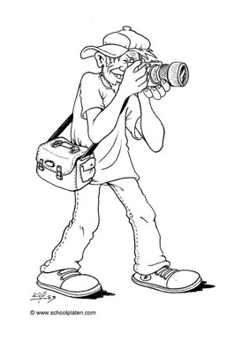
Neem een foto van:
Take a picture of:
- een auto die uit het buitenland komt…
a car that is not from Belgium…
- een gids met een vlaggetje of paraplu in de hand
a guide with a flag or umbrella in his/her hand
- iemand van je groep met een hond
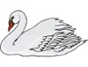
someone of your group with a dog
- een zwaan
a swan
- iemand van je groep met Harry Potter
someone of your group with Harry Potter
- iemand van je groep tussen Chinese of Japanse mensen
someone of your group between Chinese or Japanese people
- een snoepwinkel
a candy store
- je hele groep op een bank
your whole group at a bench

